这款巧丝威化夹心巧克力棒也妙不可言！它的外层是浓醇的巧克力，选用奥地利进口巧克力，丝滑醇香，入口即化，巧克力下是层层酥脆的威化，香酥爽脆，里面包裹着丝滑柔软的巧克力酱，咔嚓一口下去，层层美味配合的恰到好处，入口即化的口感美妙极了！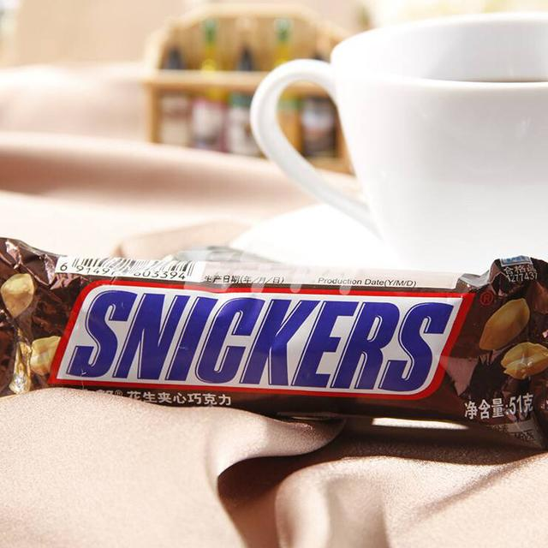

这款巧克力棒还有礼盒装，非常实惠，每支大约10g左右，恰到好处，一盒大概30支左右，非常适合与家人和同事分享，礼盒实际上是一个保温包，实用贴心。

脆香米一定是最好吃的脆米心巧克力啦！没有之一！丝滑的牛奶巧克力包裹着脆米，香香脆脆的口感让巧克力拒绝平庸。